МАМА, Я ХОЧУ ЧИТАТЬ!

Чтение – это лучшая российская традиция, основа духовного и нравственного здоровья нации. Чтение – возможность интеллектуального и духовного общения ребенка и взрослого.
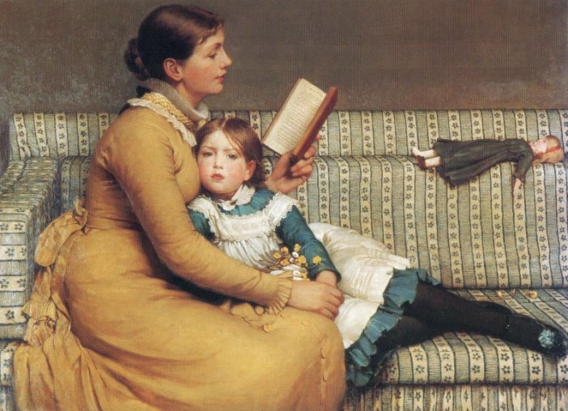
Тот ребенок, который научился читать до школы, значительно быстрее развивается. Он впитывает разнообразную информацию из книг, уличных вывесок, заголовков газет, титров в мультфильмах. «Нельзя не учитывать и того, что грамотный ребенок, поступив в школу, имеет определенные преимущества перед сверстниками, не умеющими читать. Ему легче учиться». (Федин С.Н.). Не секрет, что при поступлении в гимназии, лицеи от ребенка требуется умение читать и понимать прочитанное.
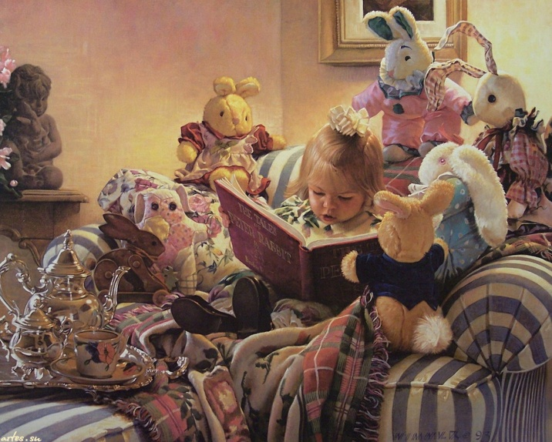
Многих родителей интересует вопрос: «С какого возраста надо начинать обучать ребенка чтению?». Внимательные родители сами могут определить, когда их ребенок готов к обучению чтению. Многие специалисты рекомендуют по-разному. Одни считают, что в 4-5 лет, другие в 5-6 лет. Но все едины в одном: читать ребенок должен научиться до школы. Конечно, все зависит от индивидуальных особенностей ребенка. Одни дети до самой школы хотят играть игрушками, а другие уже в 3 года проявляют интерес к буквам. Они активны, любознательны. Именно таких детей можно обучать чтению довольно рано. Но есть определенные требования: у дошкольника должна быть хорошо развита устная речь, не должно быть аграмматизмов в речи, ребенок должен правильно произносить все звуки родного языка.
. В настоящее время на рынке очень много букварей. Выбрать надо тот, который понравится вашему ребенку. Букварь должен быть красочный, со множеством картинок и крупным шрифтом.
Приступая к обучению чтению, родители должны знать некоторые правила. Сначала объясните ребенку что такое «страница», «лист», «строка». Показать, как нужно правильно переворачивать страницу: пальчиками правой руки брать за нижний правый уголок страницы. Ребенку надо показать, где верхняя строчка на странице, а где нижняя, где первый столбик, а где второй. Учите водить ребенка пальчиком по строчкам слева направо, а в столбиках сверху вниз.
Нельзя учить с ребенком все буквы алфавита сразу. Чтобы избежать печальных последствий неграмотного обучения, букву нужно называть звуком, например: «Р», а не «ЭР» и не «РЭ». Ребенок должен сразу прочитывать слог, плавно переходя от одной буквы к другой. Большую трудность составляет для ребенка чтение прямых слогов (согласный + гласный). Взрослый должен объяснить ребенку, что первую букву надо слегка тянуть, а потом произнести гласную (ммма, мммо, ммму). Нельзя допускать прочтения слогов побуквенно (М и А будет МА). Если этот навык закрепится, то ребенок долго не сможет овладеть навыком слитного послогового чтения. Уважаемые родители, не переживайте, если ребенок не сразу понимает прочитанное. На первых порах мы ставим перед ребенком цель плавно соединить в слог две буквы и прочитать его. А навык осознанного чтения придет со временем, когда дети достаточно быстро научатся читать слоги и простые слова и короткие предложения.

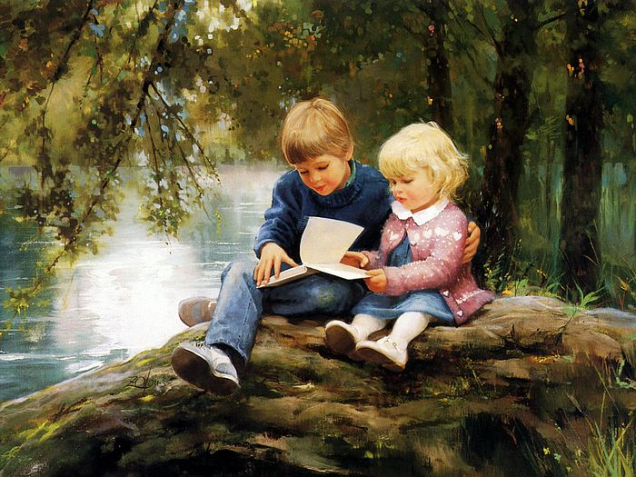

Иллюстрации взяты с сайта http://www.artes.su/wallpapers…
http://russian.china.org.cn/
http://dom.aniramia.ru/archive…

